
МУНИЦИПАЛЬНОЕ ОБЩЕОБРАЗОВАТЕЛЬНОЕ УЧРЕЖДЕНИЕ
«ЖАРКОВСКАЯ СРЕДНЯЯ ОБЩЕОБРАЗОВАТЕЛЬНАЯ ШКОЛА №1»

«Проектирование и создание
компьютерных игр»

Максименков Иван Михайлович,
обучающийся 11 класса

Руководитель проекта:
Лакеева Елена Ивановна,



пгт. Жарковский
2023г.
Оглавление
Введение 3
Глава 1. История и основные понятия компьютерных игр 4
1. 1. История появления компьютерных игр 4
1.2. Что же такое компьютерная игра 5
1.3. История возникновения игровой среды Unity и языка программирования С#.............5
1.4. Синтаксис языка программирования С#...........................................................................6
Глава 2. Создание компьютерной игры 7
2.1. Платформа игры 7
2.2. Движок игры …………………………………...………………………………………..7
2.3. Жанр игры и стиль графики …………………………………………………..………..8
2.4. Концепция игры …………………………………………………....……………………8
2.5. Разработка игры …………………………………………………….…………………...9
2.6. Тестирование игры …………………………………………………….………………..9
Глава 3. Анкетирование …………………………………………………….………………….10
Заключение 12
Список используемыхисточников 13
Приложение 14
Приложение 1 14
Приложение 2 15
Приложение 3 174
Приложение 4 14
Приложение 5 15
Приложение 6 15
Приложение 7 16
Приложение 8 16
Приложение 9 17
Приложение 10 17
Приложение 11………………………………………………………………………………..18
Приложение 12………………………………………………………………………………..18
Приложение 13………………………………………………………………………………..19
Приложение 14 ……………………………………………………………………………….20
Приложение 15 ……………………………………………………………………………….20

Введение

Люди никогда не проявляли большего таланта,

чем в изобретении игры.

Готфрид Вильгельм Лейбниц

Актуальность: в наши дни огромное количество самых разных по интересам людей частенько поигрывают в компьютерные игры, причем это не только скучающие школьники или прогульщики-студенты. Среди игроков встречаются и бизнесмены, и политики, и домохозяйки, и инженеры, и художники - в целом абсолютно разные люди. Всех их объединяет одно - желание испытать в виртуальных мирах что-то новое, неизведанное, попытать удачу и получить наслаждение как от игрового процесса, так и от достигнутых в игре результатов.

Проблема: современные дети увлечены различными компьютерными играми, и не задумываются над тем, где они могут применить свой накопленный опыт.

Гипотеза: Я предполагаю, что любой школьник может создать свою игру, при этом он может не знать азов программирования.

Цель: разработка компьютерной игры для пользования целевой аудиторией.

Задачи:
1. Определить, насколько актуально использование компьютерных игр в мире, каковы наиболее актуальные жанры.
2. Определить теоретические основы, необходимые для созданиякомпьютерных игр;
3. Составить план работы по проектированию компьютерной игры.
4. Разработать и выпустить компьютерную игру-кликер в соответствии сзаявленным планом работы.
5. Протестировать игру среди своих друзей и одноклассников.
6. Провести опрос.
7. Сделать вывод о подтверждении или опровержении выдвинутой гипотезы.

Метод проведения исследования: сбор, анализ, обобщение и систематизация материала: научных, научно-популярных статей о компьютерных играх (книги, журналы, интернет-сайты), просмотр обучающих видеороликов, создание своей игры, опрос учащихся, обработка данных.

Практическая значимость исследования заключается в проявлении интереса к углубленному изучению информатики и программирования в следствии возможности реализовывать свои идеи путем самостоятельного создания компьютерных игр.


Глава 1. История и основные понятия компьютерных игр

1. История появления компьютерных игр

Компьютерные игры стали настоящим культурным феноменом - возникнув как незамысловатый плод творческой мысли программистов, они с каждым годом приобретали всё большую популярность - и развились до того, что стали отдельной специфической спортивной дисциплиной - киберспортом. По всему миру выросли компании по разработке игр, а работа в этой сфере стала розовой мечтой для многих юных умов, желающих создавать любимые компьютерные игрушки. Некоторые игровые серии стали культовыми - например, DOOM, Fallout, ДрагонКвест, FinalFantasy,Contra, WoW, Starcraft, NFS, GTA. Как минимум про одну из них наверняка слышал любой человек, который хоть раз сталкивался с компьютером.
Попытки создать простенькие игры на цифровых устройствах предпринимались ещё до начала Второй Мировой войны, а в 1947 уже была запрограммирована первая электронная игра, монитором для которой служил экран военного радара - это был симулятор вражеских ракет. Однако считается, что первой компьютерной игрой стала игра "Крестики нолики", которую в одиночку сделал А.С. Дугласом в 1952 году, с минимально возможным полем 3х3 клетки (Приложение 1). Сегодня это может показаться смешным, но в тот момент это было революционным новшеством. Крестики нолики - одна из самых популярных игр для маленьких детей.

В 1958 году в Нью-Йорке Уильям Хигинботэм порадовал пользователей новым опытным образцом. Им стала видеоигра «Теннис на двоих» (Приложение 2). Посетители его лаборатории могли поиграть в теннис на цифровом корте, управляя своими "ракетками" с помощью джойстиков. Несмотря на простоту функционала, эта игра стала очередным прорывом в нарождающемся мире геймеров.
Однако настоящий виртуальный взрыв произошел в 1962 году. Компания DEC разработала игровой контроллер и вместе с компьютером PDP-1 стала распространять как тестовую программу не имеющую прежде подобий игру «Космическая война» (SpaceWar) (Приложение 3). Это была первая компьютерная игра, ставшая по-настоящему популярной.
Компьютеры в то время были еще громоздкими. Прошло почти 10 лет до того момента, когда возникли компактные платы на транзисторных схемах. В мае 1972 года была представлена MagnavoxOdissey — первая игровая приставка для телевизора.
С этого момента игровой компьютерный мир стал продвигаться семимильными шагами. Развитие шло в четырех основных направлениях: непосредственно компьютеры, телевизионные игровые приставки, электронные игровые автоматы и карманные электронные игры.
В 1979 году американской компанией MiltonBradley была выпущена первая карманная игровая консоль, в которую было вложено сразу 12 игр (Приложение 4). В 1980 году японскаяNintendo, модернизировав игры на калькуляторе, осуществила массовый выпуск простейших монохромных консолей с серией игр Game&Watch. В Советском Союзе эти консоли стали прототипом продукции фирмы «Электроника» — игр «Тайны океана» и «Ну, погоди!» (Приложение 5), которыми были увлечены буквально все.
По мере развития технологий, виртуальный мир наполнялся звуком, совершенствовалась графика, добавлялось видео. Сегодня каждый желающий может скачать и установить игры на любой вкус: стрелялки и драки; гонки и спортивные игры, симуляторы; аркады, стратегии и приключения; логические, обучающие и развивающие игры.
Подобрать игру можно как для взрослого, так и для подростка, или даже для ребенка, который едва научился сидеть.
Процесс развития компьютерных игр уже нельзя остановить. Они становятся все более разнообразными и захватывающими. На смену персональным играм пришли игры браузерные, где в онлайн-режиме можно общаться, сообща решать пусть виртуальные, но важные задачи. Такие игры, помимо развлечения, дают возможность осваивать и развивать навыки общения, социализации, расширять кругозор. Мир компьютерных игр по-прежнему дает больше положительных эффектов, нежели отрицательных. Важно лишь правильно выбирать для себя подходящие игры и верно дозировать количество времени, проведенного у монитора.

1.2. Что же такое компьютерная игра
Компьютерная игра —это компьютерная программа, которая служит для организации игровогопроцесса (геймплея), связи с партнёрами по игре, или сама выступает в качестве партнёра.
В настоящее время в ряде случаев вместо "компьютерная игра" может использоваться "видеоигра", то есть данные термины могут употребляться как синонимы и быть взаимозаменяемыми. В компьютерных играх, как правило, игровая ситуация воспроизводится на экране дисплея или обычного телевизора (в этом случае компьютерные игры одновременно являются и видеоиграми), но в то же время компьютерная игра может быть звуковой.
Видеоигры могут создаваться на основе фильмов книг; есть и обратные случаи. С 2011 года компьютерные игры официально признаны в СШАотдельным видом искусства.
Компьютерные игры оказали столь существенное влияние на общество, что в информационных технологиях отмечена устойчивая тенденция к геймификации для неигрового прикладного программного обеспечения.
Игровой процесс или геймплей(англ.gameplay) — компонент игры, отвечающий за интерактивное взаимодействие игры и игрока. Геймплей описывает, как игрок взаимодействует с игровым миром, как игровой мир реагирует на действия игрока и как определяется набор действий, который предлагает игроку игра.

  - История возникновения Игровой среды Unity и
языка программирования C#

C# – объектно-ориентированный язык программирования. Это язык программирования, который был разработан в 1998 году группой инженеров компании Microsoft под руководством Андерса Хейлсберга и Скотта Вильтаумота как язык разработки приложений для платформы Microsoft .NET Framework
C# относится к семье языков с C-подобным синтаксисом.
C# разрабатывался как язык программирования прикладного уровня для CLR¹ и, зависит от ее возможностей. Присутствие или отсутствие «выразительных особенностей» языка диктуется тем, может ли конкретная языковая особенность быть транслирована в соответствующие конструкции CLR. Так, с развитием CLR от версии 1.1 к 2.0 значительно обогатился и сам C#. CLR предоставляет C#, как и всем другим .NET-ориентированным языкам, многие возможности, которых лишены «классические» языки программирования. Например, сборка мусора² реализована не в самом C#, а в CLR для программ, написанных на C#. Язык программирования C# обновляется и в наше время. Последняя версия языка вышла 10 ноября 2020 года.
Первая версия Unity появилась в 2005 году, когда игровой движок был анонсирован на WDC. Изначально Unity предназначался исключительно только для компьютеров Mac, но уже в августе вышло обновление, позволяющее работать и под Windows. В следующих версиях постепенно добавлялись новые платформы.
В Unity есть возможность создавать приложения, как для мобильных устройств (Android, IOS), так и для стационарных компьютеров под управлением Windows, Linux или MacOS.
Игровая среда Unity поддерживает системы коллизий, генерацию mip-mapтекстур, normal-map, карт теней, а также систему LOD.

  - Синтаксис языка программирования C#

Идентификатор – имя сущности. Идентификатор может только начинаться с символа {_}
Ключевые слова - это предварительно определенные зарезервированные идентификаторы, имеющие особое синтаксическое значение. Язык программирования C# имеет два типа ключевых слов — зарезервированные в любой части кода и контекстные. Ключевые слова, которые потребуются при создании игры:
- Namespace – ключевое слово указывает название области выполнения скрипта для видеоигры
- Static – ключевое слово используется для объявления статического члена, принадлежащего собственно типу, а не конкретному объекту, также static можно использовать для объявления классов static
- Void – метод возврата, который не возвращает значение
- Private – ключевое слово является модификатором доступа к переменным. Privateявляется уровнем доступа с минимальными правами. Доступ к закрытым переменным можно получить только внутри тела класса или структуры, в которой они объявлены
- String – класс, который предоставляет множество методов для безопасного создания, обработки и сравнения строк
- Float – тип данных, представляющее действительное число с плавающей запятой в диапазоне от ±1,5 x 10−45 до ±3,4 x 1038
- Int – тип данных, представляющее 32-разрядное целое число со знаком в диапазоне от -2 147 483 648 до 2 147 483 647
- Using – ключевое слово позволяет обращаться скрипту к другим скриптам или библиотекам
- Public – ключевое слово является модификатором доступа к переменным. Public является уровнем доступа с максимальными правами. Ограничений доступа к общим членам не существует
Ключевые слова в среде Unity
- GameObject тип объектов, которые могут существовать в Сцене
- MonoBehaviour базовый класс, от которого по умолчанию наследуется каждый скрипт Unity
- Object – базовый класс для всех объектов, на которые Unity может ссылаться в редакторе

Глава 2. Проектирование и создание компьютерной игры
Я создал для себя план создания игры:
- Выбрать платформу игры (мобильная игра, ПК-игра, игра на игровых консолях).
- Выбрать движок игры — программу, в которой собирается игра
(Unity, UnrealEngine и др.).
- Выбратьжанригры.
- Создать идею, концепцию игры; определить целевую аудиторию.
- Организовать разработку игры (в команде или самостоятельно).
- Контрольпроцессаразработки.
- Релиз (выпуск) игры.

2.1 Платформа игры

Я стал анализировать все платформы для игр, изучать плюсы и минусы каждой, и искать ту платформу, которая мне больше всего подойдет.
Я выбрал основные платформы(ПК, Android/Apple, Консоли(PlayStation 4, XboxOne или NintendoSwitch))
Для меня было важно та платформа, где люди проводят больше всего времени, и где им будет проще всего играть в мою игру. По статистике это ПК/Смартфон.
Чаще всего люди играют на компьютере, так как это выгодно. Его можно собрать самому, модернизировать по стечению времени, и комфортный гейминг. А так же персональный компьютер многозадачный, ими так же можно пользоваться по работе, смотреть видео, проводить онлайн звонки и слушать музыку. Единственный минус ПК будет в стоимости покупки, так как для удобного пользования нужен комфортный и быстрый компьютер. Программирование игры на компьютер стандартно, и не требует каких либо усилий.
Смартфон хороший выбор для тех, кто хочет играть где годно в любое время. Современные дорогие смартфоны позволяют без трудностей запускать любые игры, и работать без перегрева долгие часы. Минусы смартфона в том, что тяжелые компьютерные игры не смогут запускаться из за недостаточной мощности устройства. Программирование игры на телефон так же не отличается от программирования на компьютер, оно все так же просто в реализации.
Программирование игр под консоли требует уже больших усилий, важно оптимизировать управление под джойстики, чтобы игра без проблем шла на консоли.
Я выбрал две платформы для своей игры, это ПК и Android, так как разработка на эти две платформы практически не отличается друг от друга, и не составляет большого труда.
2.2 Движок игры
Первый вопрос, которым был я озадачен: "В какой же программе мне начать создавать свою игру?". Ответ на него я узнал, посмотрев рейтинги лучших программ для разработки игр (Приложение 7), я выбрал Unity, так как в настоящее время это один из наиболее мощных движков для разработки игр любых жанров, начиная от простых 2D и до консолей нового поколения.
Мой выбор остановился на платформе разработке Unity. Я выбрал эту платформу из-за её простоты в изучении. Это одна из самых популярных платформ для создания компьютерных игр. Она отвечает за объединение всего, что я буду использовать для создания графики, музыки, анимации, игрового процесса. На ней создано более 50% всех мобильных игр, 60% всего контента для дополненной и виртуальной реальности.
Unity - межплатформенная (что означает способность программного обеспечения работать с несколькими аппаратными платформами или операционными системами) среда разработкикомпьютерных игр. Основными преимуществами Unity являются наличие

визуальной среды разработки, межплатформенной поддержки и модульной системы компонентов .
Разобраться в работе помогают такие обучающие сервисы, как Unityforbeginner. Рабочая область Unity разделена на четыре части, где пользователь организовывает свой процесс создания проекта. Во вкладке иерархия находится список всех основных объектов. Окносцены позволяет разработчику увидеть, как примерно в игре будут выглядеть объекты, может отображать двухмерную или трехмерную перспективу в зависимости от типа
проекта. В окне проекта располагаются все активы, задействованные в игре. Окно инспектор позволяет просматривать и редактировать свойства объектов. Благодаря этим инструментам разработчик реализует свою идею (Приложение 8).

2.3 Жанр игры и стиль графики

Количество компьютерных игр просто огромно, и часто они классифицируются по характеристикам или задачам, а не по типу геймплея. Поэтому категории игр, или жанры, могут подразделяться на поджанры, а одна игра вполне может принадлежать к нескольким жанрам. Конечно, это может немного запутывать, но, если разобраться в игровой механике, мы сможем понять, как классифицируют свои игры разработчики и издатели.
"В каком жанре и какой сюжет выбрать для видеоигры". Для ответа на него, я провел опрос среди школьников с 5-11 класс, что бы выяснить в какие игры они играют, так как хотел, чтобы и моя игра пользовалась спросом. Из опроса выяснил, что большинство играют в кликеры и шутеры (стрелялки).
Из всех жанров и поджанров я выбрал один – кликер - игра, так как её задумка получается не настолько сложной как у других, но интересной.
Стиль графики так же должен был быть простым, запоминающимся и легким в реализации. Одним из таких является – Пиксель арт (Приложение 9).
2.4 Концепция игры
Так как жанр моей игры кликер, то она не должна представлять из себя сложную сюжетную игру, и историей и концовкой. Проанализировав уже созданные другими разработчиками игры, я начинаю разработку концепции своей игры.
Главной идеей моей игры стала утка, для которой нужно купить определенные скины. Для игрока важно то, к чему идет вся игра, и это для него стал внутриигровой магазин, в котором можно совершать покупки.

Концепция моей игры больше всего вызывает интерес как у детей, так и у подрастающего поколение, возрастом от 7 до 16 лет. Для такой аудитории я старался сделать игру. Тут же я решил дать название своей игре – «LameDuck» с перевода «Ленивая утка»

2.5 Разработка игры

Разработку своей игры я начал с создания для неё спрайтов(картинок) (Приложение 10), которые соответствуют моему стилю графики и жанру игры. На создание всей нужной графики у меня ушел полноценный день работы, с учетом того, что первый час я учился пользоваться Aserprite, а уже после, когда я разобрался, работа стала идти быстрее
Следующим этапом разработки было проектирование игры на платформе Unity. Первым делом я создал сцену DoGame, где расположены все вспомогательные функции игры, это первый экран который мы видим при заходе в игру. В этой сцене я создаю Canvas(Полотно, где располагаются объекты), на котором выставляю в нужном порядке кнопки(Играть, настройки, выйти)
Весь код я писал в VisualStudio 2019 (Приложение 11), так как оно отлично подходит для написания кода для игр. Данный код легко открывается через юнити, и его удобно использовать в процессе создания игры.
Для реализации кнопокна сцене “DoGame” написан код (Приложение 12),

Следующим этапом стало проектирование основного игрового полотна. Я так же создаю новую сцену “Game”, создаю Canvas и располагаю там все нужные объекты так, чтобы игроку было интуитивно понятно за что они отвечают (Приложение 13).
Самым важным было создание системы счета игровых очков (яиц), за которые игрок в будущем сможет делать покупки в внутриигровом магазине.
Код для счета клика по утке и добавления 1 очка к счету (Приложение 14).
Следующим я приступил к созданию внутриигрового магазина (Приложение 15). Для этого у меня были заготовлены определенные спрайты. Получилось сделать понятный магазин, которым сможет пользоваться даже первоклассник.
На написание кода у меня ушло более четырех рабочих дней.

2.6 Тестирование игры

Финальным этапом в разработке игры я выделил тестирование. Игра должна была выйти без ошибок и багов, чтобы каждая её механика была исправна, и игрок мог без проблем играть в неё. Для этого сначала я прошелся по игре, а позже попросил друзей поиграть в неё пару дней. Ошибки были ожидаемы. Новый купленный скин не всегда сохранялся. Я преступил к исправлению этого. Нужно было обратиться к библиотеке устройства, где сохраняется информация о покупке. Заметив ошибку в коде, я её исправил. Результат был очевиден, больше такая ошибка не повторялась.
Я предложил опробовать ее свои однокласникам (Приложение 16). Мне было приятно слышать их вопросы, как и в какой программе она сделана, а так же восторженные отклики, что им моя версия игры понравилась.

Глава 3. Анкетирование
Достигнув цели проектной работы, мне стало интересно выяснить мнение одноклассников по вопросу качества моей видеоигры, и я решил провести анкетирование.
Я сформулировал следующие вопросы
- Оцените визуальное исполнение игры по 5 бальной шкале
- Оцените игровые механики, возможности в игре по 5 бальной шкале
- Оцените техническое состояние игры (отсутствие «багов», ошибок) по 5 бальной шкале
- Оцените качество интерфейса игры по 5 бальной шкале
- Оцените качество работы игры на вашем компьютере по 5 бальной шкале (Высокая частота кадров)
- Оцените звуковое оформление игры по 5 бальной шкале
- Заинтересовались ли вы работой в информационной сфере
Ответы 1 да
2 нет
- Оцените информативность данного проекта по созданию компьютерной видеоигры по 5 бальной шкале
- Поставьте итоговую оценку данной видеоигре по 10 бальной шкале

В результате мной была составлена таблица и построена диаграмма (приложение 5, диаграмма 1).

Номер вопроса | 1 | 2 | 3 | 4 | 5 | 6 | 7 | 8 | 9
Процентное соотношение | 80% | 40% | 95% | 80% | 75% | 90% | 50% | 75% | 75%

Результаты анкетирования показали:
- ответы практически на все вопросы, кроме 2 и 7 составляют свыше 75% одноклассников, это означает, представленная проектная работа интересна и познавательна аудитории моих сверстников. Следовательно, актуальность проекта высокая.
- ответ одноклассников на 2 – 40%, скорее всего такой показатель связан с недостатком возможностей в игре и отсутствием другихигровых режимов.
- показатель в 50% на 7 вопрос также означает, представленная работа вызвала интерес, но в то же время у одноклассников, скорее всего, отсутствует понимание профессий, связанных со сферой информационной индустрии.
Заключение

Итак, мои предположения подтвердились.
Действительно можно научиться создавать компьютерные игры, при этом не обязательно быть экспертом в программировании. Исходя из изложенного материала, я пришёл к выводу, что действительно любой подросток может научиться этому. При большом желании можно добиться результатов.
В процессе создания компьютерной видеоигры мною было использовано программное обеспечение Photoshop, VisualStudio, Unity. Мне пришлось самостоятельно и при помощи обучающих сервисовразобраться в их работе, изучить основы языка программирования С# ирезультатом работы является компьютерняигра«LAMEDUCK».
Моя работа дала толчок для меня к дальнейшему изучениюпрограммирования. Я считаю, что для школьника очень важным имотивирующим фактором является возможность практического применениянавыков и знаний.
Цель - самостоятельное изучения языка программированияС#, на котором построен движок Unity и создание собственной игры - была мноюдостигнута. Параллельно я освоил графику и получил опыт в углубленном поиске информации по интересующей теме.
Процесс разработки видео игрыувлекательный и интересный, развивает способность лучше запоминать и обрабатывать информацию, учит находить нестандартные решения сложных задач, развивают интеллект и умственные способности.
Таким образом, потратив немного времени, я научился создавать игры на движке Unity, при этом я профессиональным программированием не владею. В дальнейшем я хотел бы создать увлекательные игры, в которые могли бы играть моя друзья и одноклассники. Так же я планирую усовершенствовать свои навыки и продолжить свою работу в более сложных программах, так как данное направление программирования мне очень интересно.

Список используемых источников

- https://ru.wikipedia.org/wiki/Roguelike статья в Википедии
- https://ru.wikipedia.org/wiki/Adobe_Photoshop статья в Википедии
- https://boscaceoil.net/ программное обеспечение для работы с музыкой
- https://ru.wikipedia.org/wiki/Unity_(игровой_движок) статья в Википедии
- https://unity.com/ru/how-to/beginner-video-game-resources обучающий ресурс
- https://ru.wikipedia.org/wiki/Microsoft_Visual_Studio статья в Википедии
- Дашко Ю.В., Заика А.А. “Основы разработки компьютерных игр” — М.: “Форум” 2009.-350с.
- http://nenuda.ru/научная-работа-по-информатике-тайны-видеоигр.html
- http://make-games.ru/publ/konstruktory_igr_sistemy_razrabotki_igr/3d_rad/serija_urokov_po_3d_rad/33-1-0-96
- https://onlimegames.ru/blog/gamesgoodorbad
- https://ru.ostrog.com/1261/
- https://ru.wikipedia.org/wiki/Компьютерная_игра
- https://www.progamer.ru/dev/engine2015.htm
- https://www.ronl.ru/kursovyye-raboty/informatika-programmirovanie/103331/
- https://www.stevsky.ru/starie-igri/istoriya-razvitiya-igr-ot-pervich-igr-do-virtualnoy-realnosti
- http://softcatalog.info/ru/obzor/programmy-dlya-sozdaniya-igr#collection-59286
- https://uznayvse.ru/interesting-facts/pochemu-na-samom-dele-videoigry-polezny.html
- https://unreal-engine.ru.uptodown.com/windows
- https://vawilon.ru/statistika-gejmerov/
- http://bezwindowsa.ru/programmy/3d-rad-prilozhenie-dlya-sozdaniya-igr.html

Приложение

Приложение 1. Первая в мире компьютерная игра "Крестики-нолики"

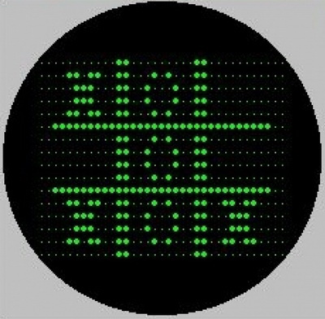

Приложение 2. Видеоигра «Теннис на двоих»

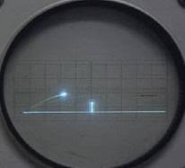

Приложение 3. Первая компьютерная игра «Космическая война»

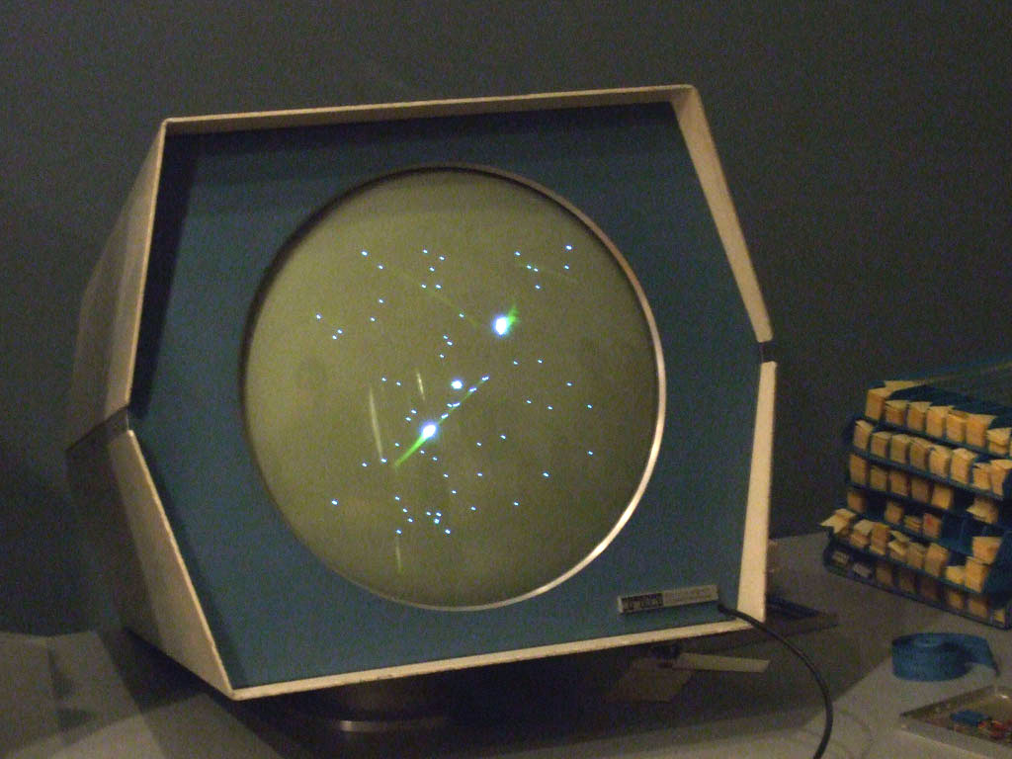

Приложение 4. Первая монохромная и современная консоли

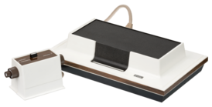
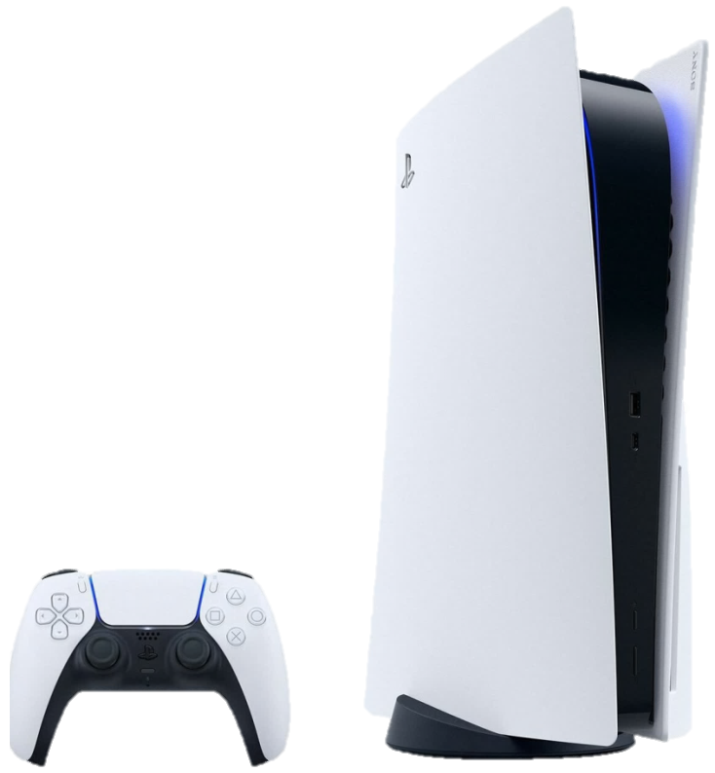

Приложение 5. Первый советский прототип, консоль фирмы «Электроника» - игра «Ну, погоди!»

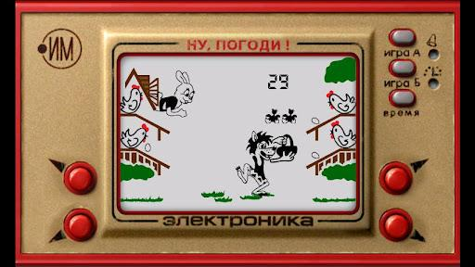

Приложение 5. Компьютерная игра 2022 года

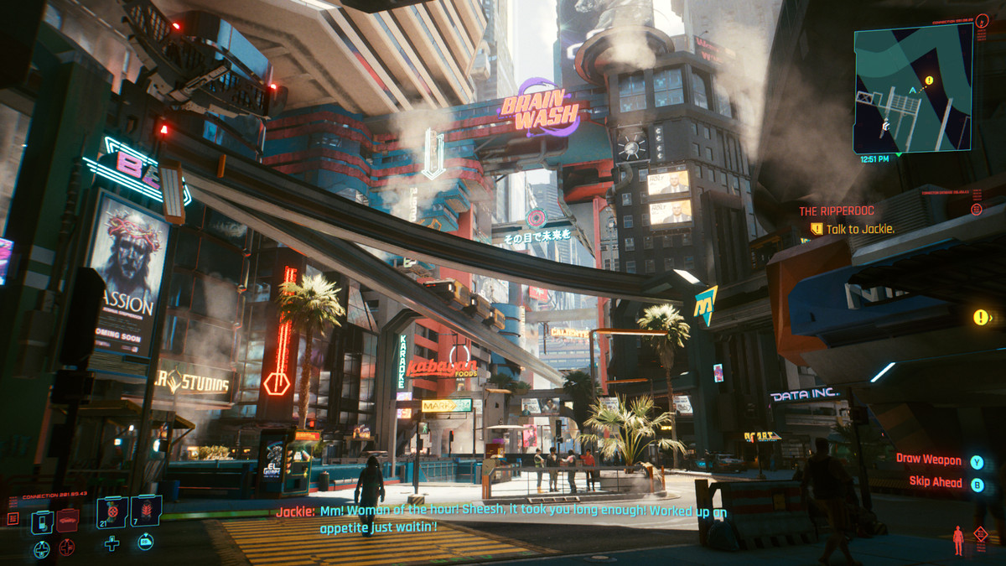

Приложение 7. Рейтингпрограмм для разработки игр
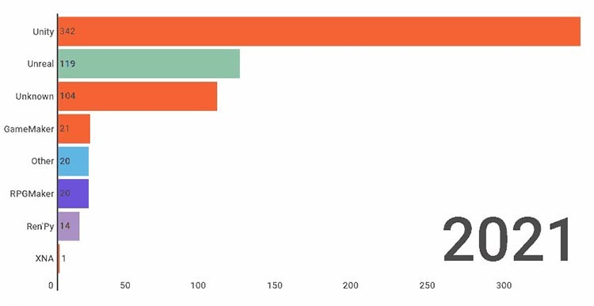

Приложение 8. Окно инструментов для реализации идеи

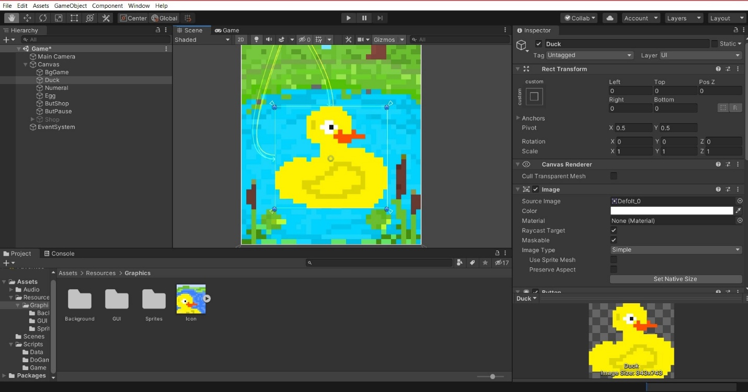

Приложение 9. Пиксель – арт (стиль графики)

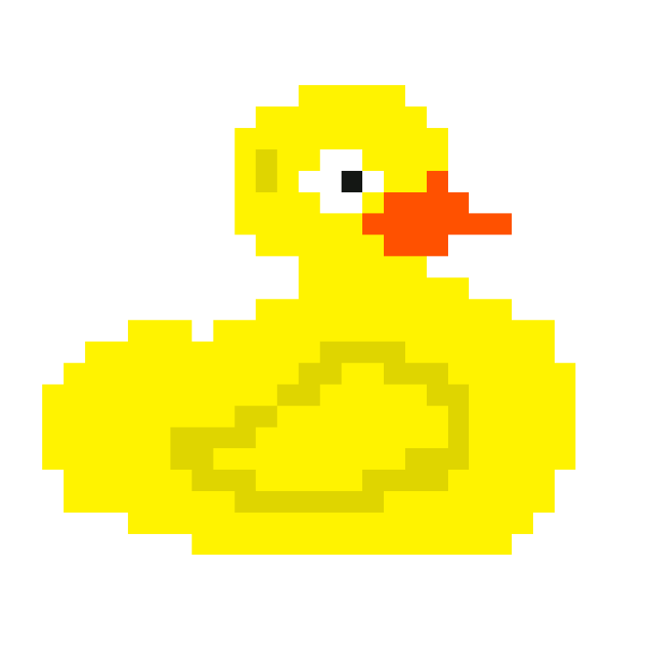

Приложение 10. Спрайт игры (картинка)

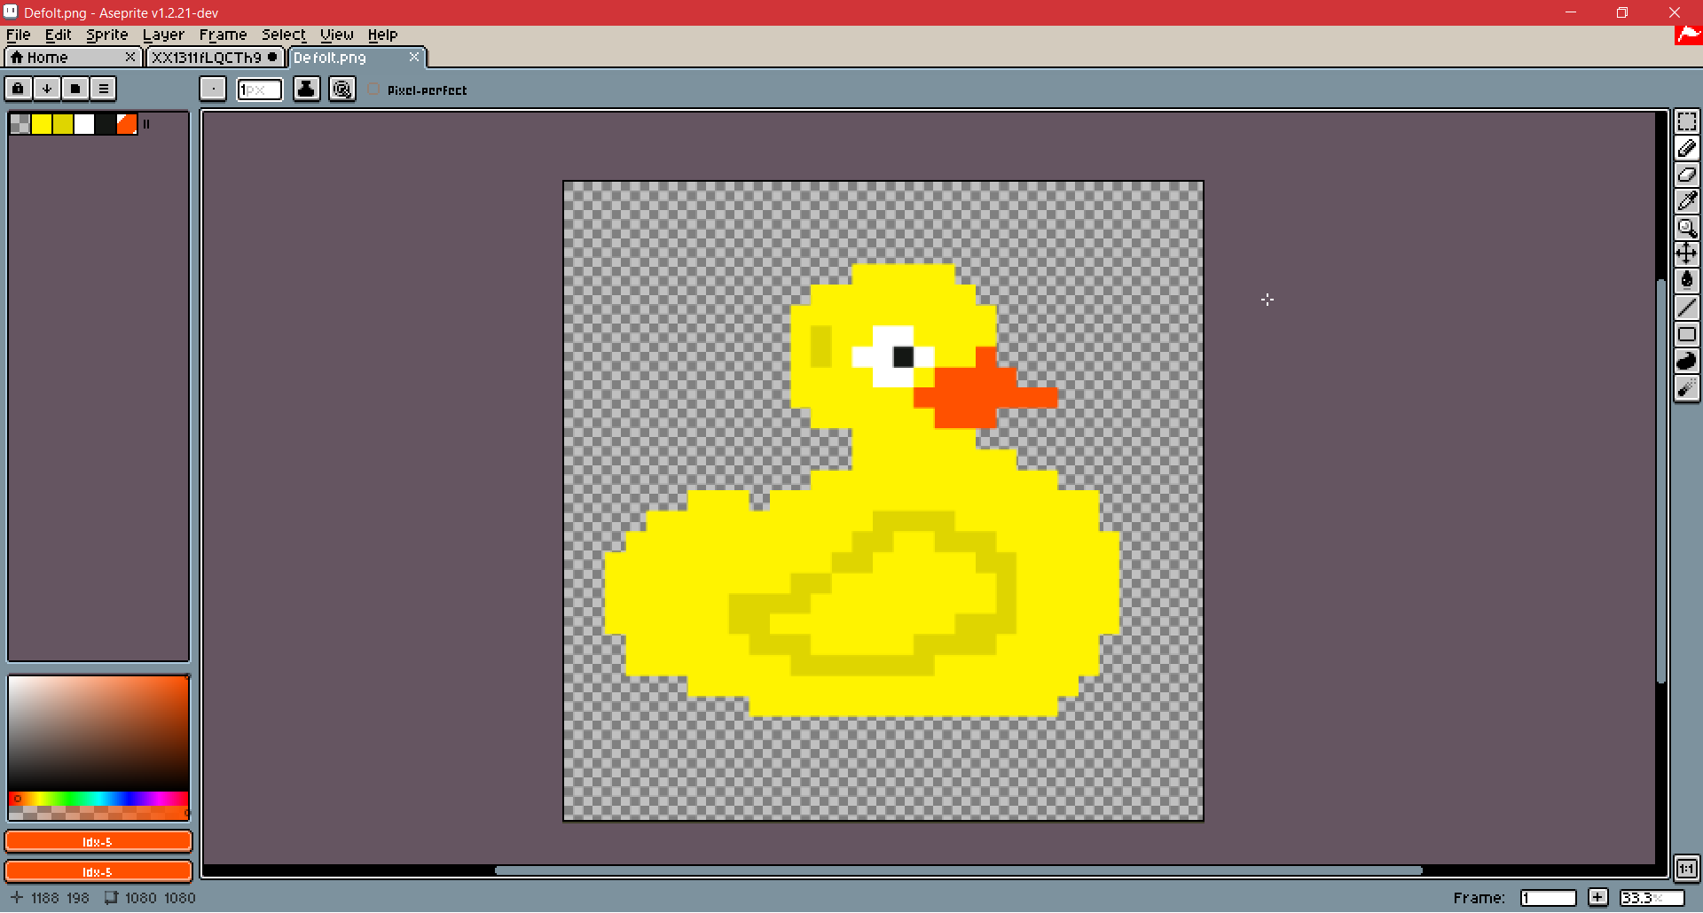

Приложение 11. Код создания сцены (игрового поля) игры

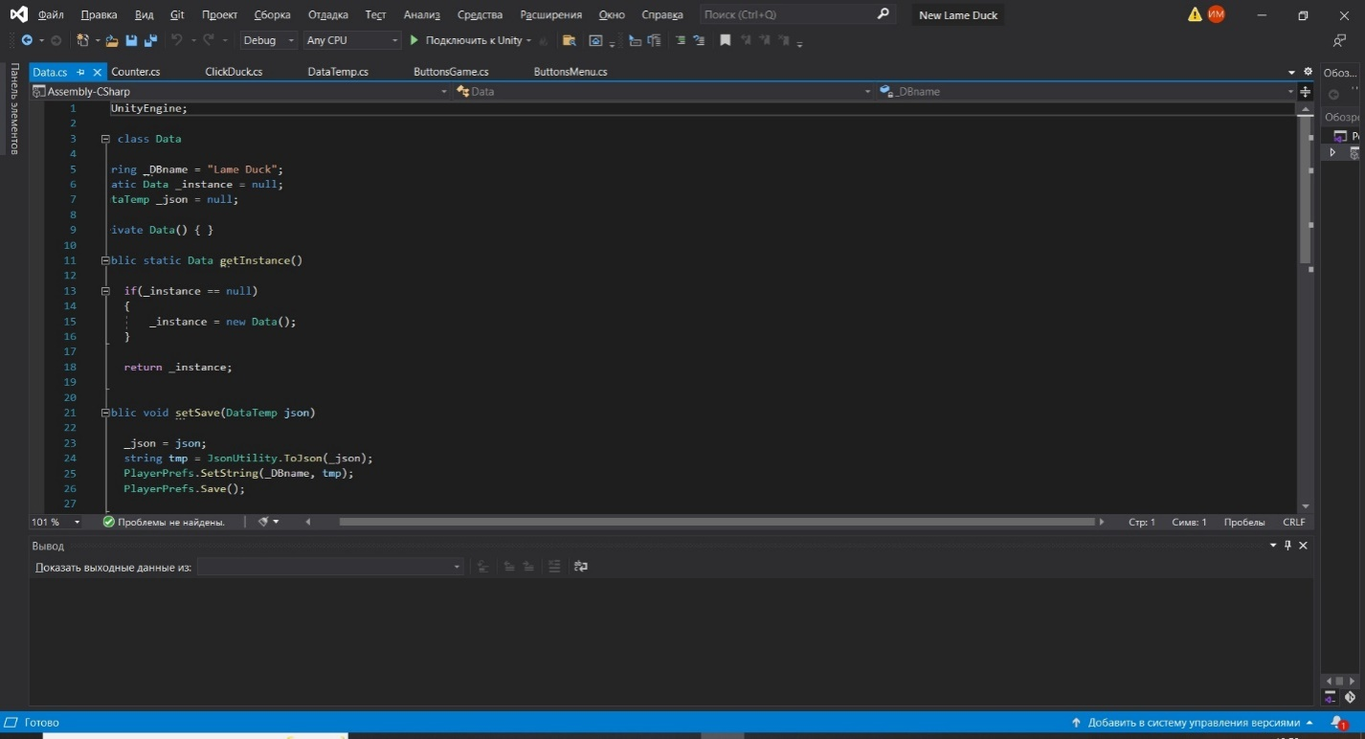

Приложение 12. Код реализации кнопок на сцене игры

usingUnityEngine;
usingUnityEngine.SceneManagement;
publicclassButtonsMenu : MonoBehaviour
{
publicstringnameScene = null;
publicstringnameSceneTwo = null;
publicGameObject setting;
publicGameObject help;
publicvoid Play()
{
if(nameScene != null)
{
SceneManager.LoadScene(nameScene);
}
}
publicvoid Setting()
{
if (setting.activeSelf)
{
setting.SetActive(false);
}
else
{
setting.SetActive(true);
}
}
publicvoid Help()
{
if (help.activeSelf)
{
help.SetActive(false);
}
else
{
help.SetActive(true);
}
}
publicvoid Exit()
{
Application.Quit(); }
}

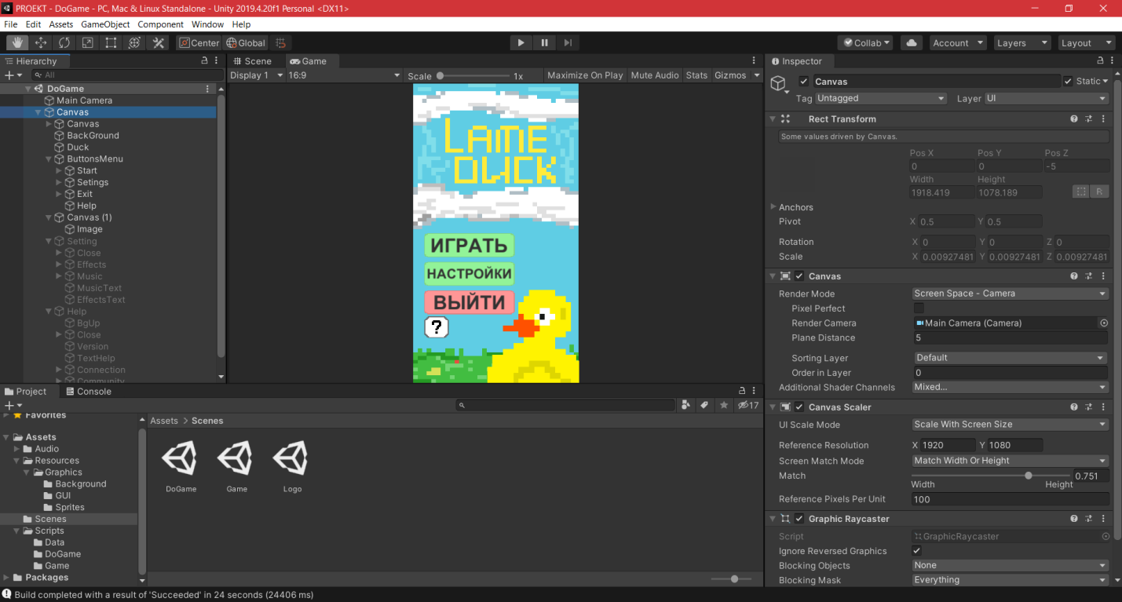

Приложение 13. Игровое поле кнопок

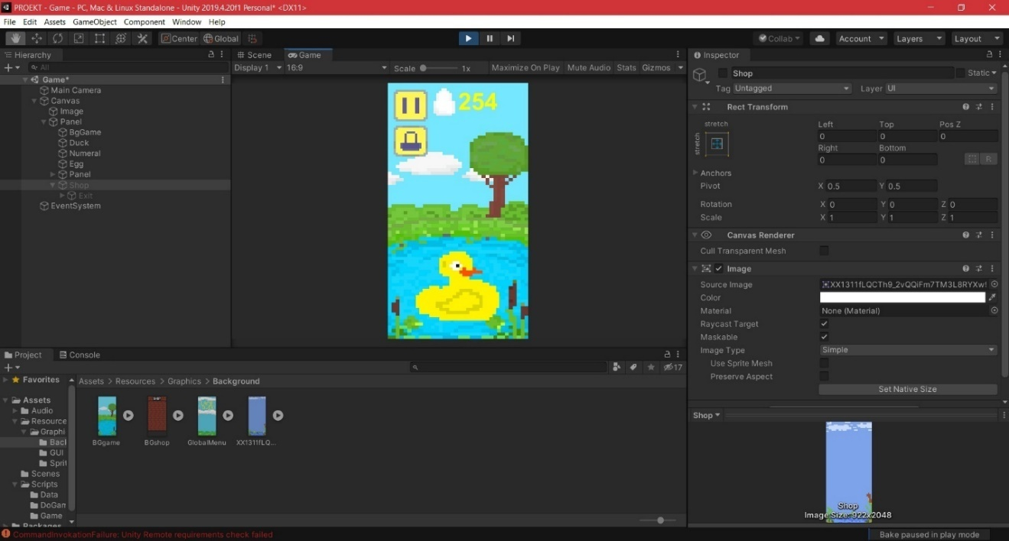

Приложение 14. Код для счета клика по утке и добавления 1 очка к счету

usingUnityEngine;
publicclassClickDuck : MonoBehaviour
{
publicstaticint balance = 0;
public Sprite skin = null;
Data _data = Data.getInstance();
DataTemp _json = null;
voidStart()
{
_json = _data.getSave();
if(_json.skin != null)
{
skin = _json.skin;
}
else
{
_json.skin = skin;
}
}
publicvoid Click()
{
_json.balance++;
}
privatevoidOnDestroy()
{
_data.setSave(_json);
}
}

Приложение 15. Внутриигровой магазин

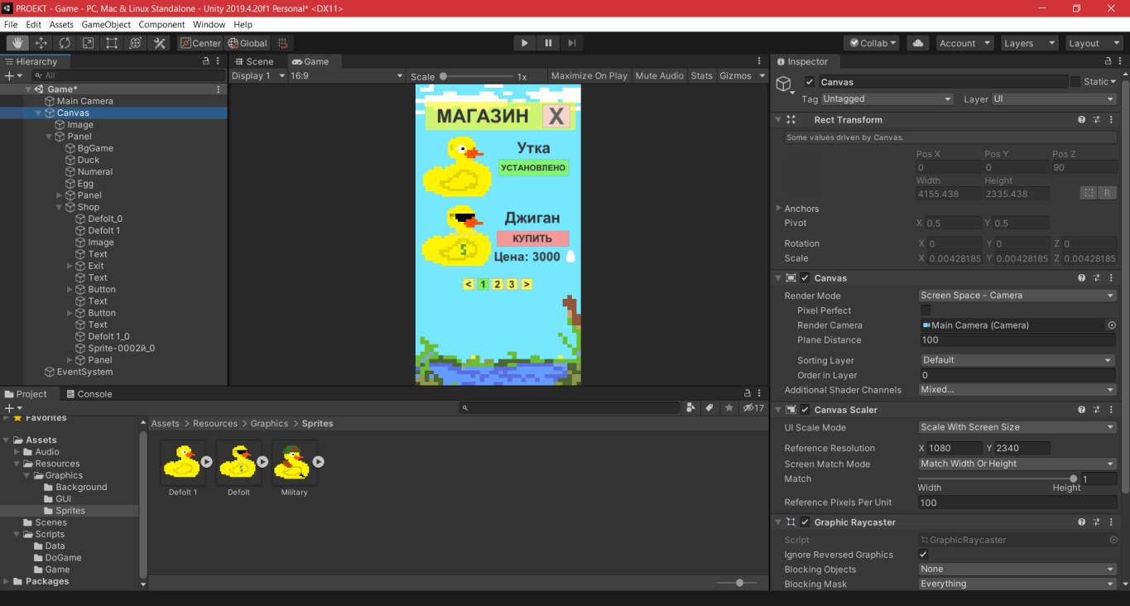
Приложение 16. Тестирование созданной игры

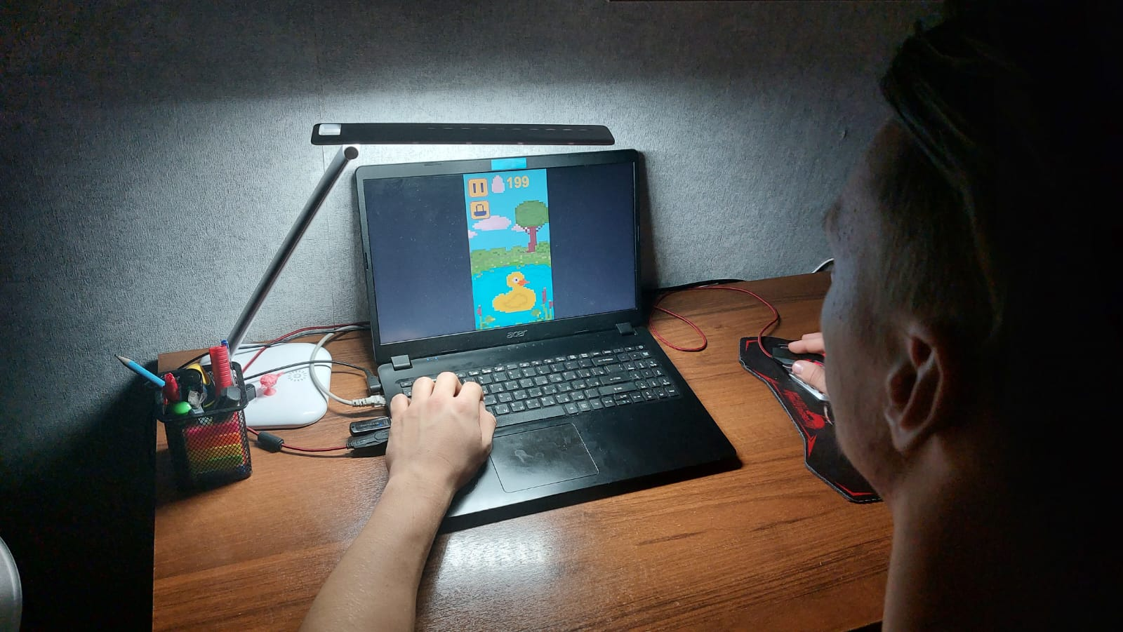

1CLR - исполняющая среда, в которой компилируются программы, написанные на Microsoft .NETFramework ²Сборка мусора - Форма управления памятью

